Materialblatt 332
Stichworte:
Augustinus
Orden
  - Norbert von Xanten und die Augustinusregel

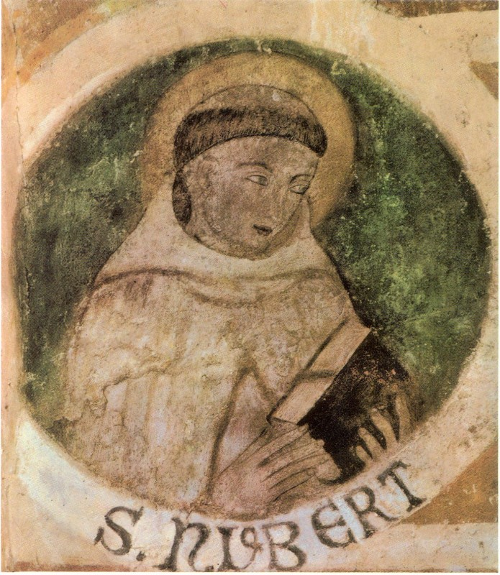
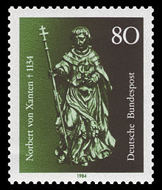
Norbert von Xanten

Norbert von Xanten auch: von Prémontré, von Gennep, von Magdeburg (Namenstag/Gedenktag: 6. Juni), geb. um 1082 in Gennep in den Niederlanden oder in Xanten in Nordrhein-Westfalen, gest. 6. Juni 1134 in Magdeburg in Sachsen-Anhalt.
Norbert, vermutlich aus dem altem Adel der Herren von Gennep stammend, wurde von seinen Eltern für den geistlichen Stand bestimmt und im Alter von 12 Jahren ins Stift nach Xanten gegeben; eine weltliche Karriere in seiner Familie war ihm verbaut, denn er hatte einen älteren Bruder. Im Unterschied zur Mönchsregel im Benediktinerorden waren ihm als Kanoniker im Stift vornehme Kleidung, Fleischgenuss und Privateigentum erlaubt. Norbert wurde dann in Xanten Subdiakon im Dienst des Erzbischofs von Köln - eine Stellung, die ihn einerseits in den geistlichen Stand erhob und ihm entsprechende finanzielle Einkünfte zusicherte, andererseits so niedrig angesiedelt war, dass er ein weltliches Leben führen konnte. Als Hofkapellan und Berater von König Heinrich V. zog er mit diesem 1110 / 11 nach Rom, wo Heinrich Papst Paschalis II. gefangen nahm, um so seine Kaiserkrönung zu erzwingen. Möglicherweise lag in den dabei von Norbert gemachten Erfahrungen eine Wurzel für seinen späteren Sinneswandel.
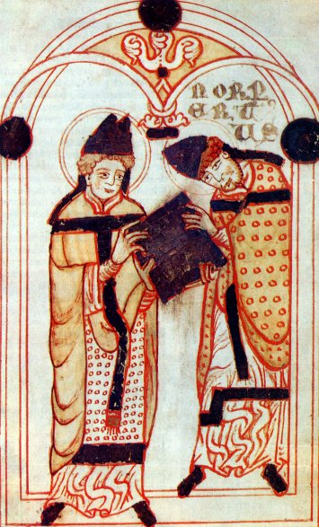
Seine ihm vom Kaiser als Belohnung für seine Treue angebotene Ernennung zum Bischof von Cambrai lehnt er ab, er sei reich genug und brauche das Geld nicht. Das Erlebnis der Spannungen zwischen Kirche und weltlicher Macht und der Einfluss des Reformprogramms von Papst Gregor VII. führten dazu, dass Norbert sich immer mehr vom Kaiser ab- und einem Leben der Buße zuwandte.
Augustinus überreicht Norbert (rechts) die Regeln des Augustinerordens. Aus der „Vita St. Norberti“, 12. Jahrhundert
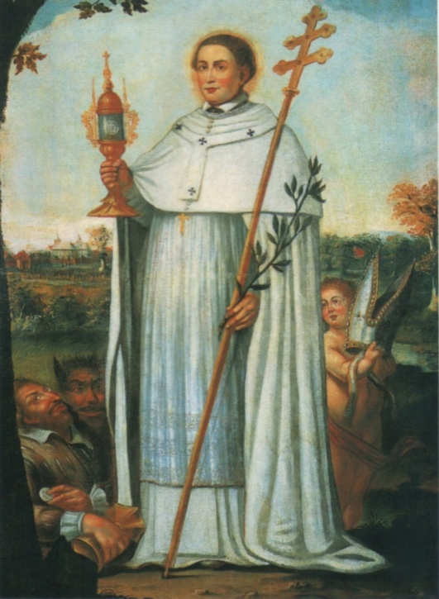
Norberts eigentliche Umkehr wird in der Lebensbeschreibung auf das Jahr 1115 datiert, als er - wie einst Paulus - vom Pferd gefallen sei, nachdem auf dem Weg von Xanten nach Vreden im Münsterland ein Blitz unmittelbar neben ihm einschlug. Norbert gab daraufhin seine Stellungen bei Erzbischof Friedrich I. von Köln und bei Kaiser Heinrich V. auf, verzichtete auf Pfründe und sein Vermögen, das er Armen überließ, und ging nach Siegburg, um im Benediktinerkloster St. Michael das Ordensleben kennenzulernen; dort wurde Abt Kuno ihm ein wichtiger geistlicher Ratgeber. Im kurz zuvor gestifteten Augustiner-Chorherrenkloster Klosterrath in Kerkrade wurde ebenfalls eine strenge Form des Klosterlebens praktiziert, die Norbert auch kennenlernte und wo er in den Schriften Augustins las. In der Abteikirche in Duisburg-Hamborn 1115 ließ Norbert sich in Köln zum Priester weihen und ging zurück in sein Stift in Xanten, wo er Reformen einforderte, was aber abgewiesen wurde. So machte er sich auf und zog als Bußprediger durch Flandern und den Hennegau. Barfuß, Frieden stiftend und Dämonen austreibend gemäß dem Auftrag Jesu bei der Aussendung der Apostel (Mt 10, 7 - 14) zog Norbert durch die Lande, was Begeisterung beim Volk, aber Kritik bei der kirchlichen Obrigkeit auslöste. 1118 wurde er deshalb auf der Synode in Fritzlar angeklagt, er verteidigte sich mit dem Vorbild der Apostel. Dann ging er nach St-Gilles in Südfrankreich, wo Papst Gelasius II. residierte, und ließ sich von ihm mit der Vollmacht zur Mission ausstatten. Nach schwerer Erkrankung setzte er seine Missionstätigkeit zusammen mit seinem Freund Hugo von Fosses fort. Auf Geheiß von Papst Callistus II. sollte der Bischof von Laon den vagabundierenden Predigern eine feste Heimat geben; den Klerikern dort war Norbert aber zu streng, sie schickten ihn weg. Stattdessen bot der Bischof ihm einige Orte an, wo er ein eigenes Kloster gründen könnte. In einer Traumvision zeigte Maria Norbert eine Wiese mit einer verfallenen Kapelle: „Pratum demonstratum“ („die gezeigte Wiese“) - davon leitet sich nun der Name Prémontré ab; dort gründete er 1120 mit 13 Gefährten ein Kloster. Männer und später auch Frauen lebten in seinem Kloster nach dem Vorbild des Urchristentums (Apg 4, 32 - 35) in Armut, in Gemeinschaft und mit Hilfsbereitschaft. An Weihnachten 1121 legten sie vor Gott ein feierliches Versprechen ab, dies gilt als Geburtsstunde des Prämonstratenserordens, in dem das weiße Bußkleid, das Norbert schon länger trug, zur Ordenstracht wurde. Die Ordensleute leben nach der Regel der Augustiner als Reformorden der Augustiner-Chorherren.
Norbert im Ordenshabit, um 1700, in der Abteikirche in Duisburg-Hamborn
Norbert war nur selten in Prémontré, meist wanderte er durch Städte und Dörfer, predigte vor allem vor den einfachen Leuten, aber auch vor Adeligen. Norbert schuf in den neuen Klöstern, die er fortan in unbändigem Taten- und Wanderdrang ins Leben rief, eine bischofsfreie Zone. Noch 1121 wurden die Klöster Floreffe, Cuissy an der Aisne - das heutige Cuissy-et-Geny -, in Laon gegründet, 1122 das erste deutsche auf der Burg Cappenberg, die Gottfried von Cappenberg ihm übergab. 1126 wurde der Prämonstratenserorden von Papst Honorius II. bestätigt. Bei seiner Gründung der Abtei in Antwerpen hat Norbert der Überlieferung nach auch die Anhänger des Tanchelm bekämpft - einer schwärmerischen Gruppe von Laien, die ebenfalls Kritik an der Verweltlichung in der Kirche, verbunden mit Angriffen gegen die Amtskirche und deren Hierarchie, übten. Norbert bestand auf der Notwendigkeit, dass die Eucharistie von Priestern dargeboten werde. Symbolisch wurde dies dargestellt in Bildern, die Norbert mit der Monstranz und dem bekehrten reumütigen Tanchelm kniend zu seinen Füßen zeigen. 1126 wurde Norbert von Papst Honorius II. und König Lothar II. zum Erzbischof von Magdeburg berufen, die Leitung des Ordens gab er an Hugo von Fosses ab, nachdem er zuvor jedem seiner Klöster einen eigenen Oberen gegeben hatte. In Magdeburg hatte er ähnliche Widerstände wie in Laon zu überwinden, denn er achtete auf Einhaltung des Zölibats und stellte althergebrachte Besitzstände in Frage. Sein strenger Eifer und seine gewissenhafte Amtsführung stießen auf Widerstand, nur mühsam konnte er einen Aufstand gegen sich überleben, weil er eine Neuordnung der Finanzen durchgesetzt hatte. Seine beharrliche Geduld führte aber letztlich zu einer inneren Erneuerung in seiner Diözese.
Norbert wurde nun enger Vertrauter von König Lothar III. 1130 konnte er den König und die Fürsten überzeugen, sich für den umstrittenen Papst Innozenz II. einzusetzen. Als stellvertretender Kanzler des Reiches für Italien begleitete Norbert 1132 / 33 König Lothar nach Rom, wo dieser zum Kaiser und Innozenz zum Papst gekrönt wurden. Norbert erhielt Privilegien für sein Bistum, dem ganz Polen unterstellt wurde. Er kehrte, mit Malaria infiziert, geschwächt nach Magdeburg zurück; bald nach seiner Heimkehr erlag er der Krankheit. Beigesetzt wurde Norbert in der Magdeburger Ordenskirche; 1627 wurden seine Gebeine - um sie vor der Vernichtung im Dreißigjährigen Krieg zu retten - in die Prämonstratenserabtei Strahov bei Prag überführt. Reliquien werden auch in Xanten verehrt. In Deutschland sind ihm 26 Kirchen geweiht. Die Norbert zugeschriebenen Schriften sind alle nicht aus seiner Hand, sondern später verfasst
Heiligsprechung: Norbert wurde am 28. Juli 1582 durch Papst Gregor XIII. selig- und 1621 von Papst Gregor XV. heiliggesprochen. 1981 erhob Papst Johannes Paul II. ihn zum Patron des Magdeburger Landes.
Heiligenattribute: Kelch mit Spinne, Monstranz, Friedenspalme, Kreuz mit 2 Querbalken, mit Tanchelm oder einem gefesselten Teufel zu Füßen

Die Augustinusregel
- Euch, die ihr eine Klostergemeinschaft bildet, tragen wir auf, folgendes in eurem Leben zu verwirklichen:
- Zu allererst sollt ihr einmütig zusammenwohnend, wie ein Herz und eine Seele auf dem Weg zu Gott. Denn war das nicht der entscheidende Grund, weshalb ihr euch zum gemeinsamen Leben entschlossen habt?
- Bei euch darf von persönlichem Eigentum keine Rede sein. Sorgt im Gegenteil dafür, dass euch alles gemeinsam gehört. Euer Oberer soll jeden mit Nahrung und Kleidung versorgen. Nicht, dass er jedem einzelnen gleich viel geben musste, denn im Hinblick auf die Gesundheit seid ihr nicht alle gleich, vielmehr soll jedem Bruder gegeben werden, was er persönlich nötig hat. So lest ihr ja in der Apostelgeschichte: Sie hatten alles gemeinsam, und jedem wurde so viel zugetellt, wie er nötig hatte.
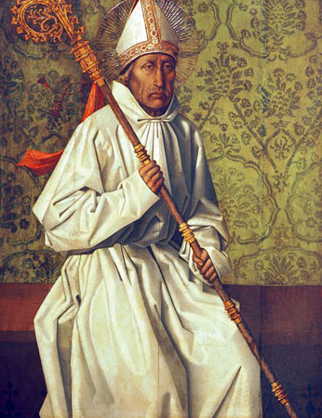
- Die in der Welt etwas besaßen, als sie ins Kloster eingetreten sind, sollen Wert darauf legen, dass dies der Gemeinschaft übertragen wird.
- Die aber nichts besaßen, sollen im Kloster nicht das suchen, was sie sich draußen auch nicht leisten konnten. Dennoch soll man ihrer Mittellosigkeit entgegenkommen und ihnen alles geben, was sie nötig haben, selbst wenn sie zuvor so arm waren, dass sie nicht einmal über das Allernotwendigste verfügen konnten. Sie dürfen sich aber nicht schon deshalb glücklich schätzen, weil sie jetzt Nahrung und Kleidung bekommen, und das in einem Maß, wie sie es draußen nicht hätten erreichen können.
- Sie dürfen sich ebenso wenig etwas darauf einbilden, dass sie jetzt mit solchen Menschen Umgang pflegen, denen sie sich früher nicht zu nähern wagten. Vielmehr soll ihr Herz nach Höherem streben und nicht nach irdischem Schein. Wenn sich in den Klöstern reiche Menschen demütigten, arme hingegen stolz würden, dann wären die Klöster nur für die Reichen von Nutzen, nicht aber für die Armen.
- Andererseits dürfen jene, die in der Welt etwas zu sein schienen, nicht verächtlich auf ihre Brüder herabsehen, die aus ärmlichen Verhältnissen in diese heilige Gemeinschaft eingetreten sind. Sie sollen viel stärker darauf bedacht sein, sich des Zusammenlebens mit diesen armen Brüdern zu rühmen als der gesellschaftlichen Stellung ihrer reichen Eltern. Auch dürfen sie nicht überheblich werden, wenn sie einen Teil ihres Vermögens der Gemeinschaft zur Verfügung gestellt haben. Sonst könnten sie dem Hochmut eher zum Opfer fallen, wenn sie der Gemeinschaft Anteil an ihrem Reichtum gewähren, als wenn sie ihn selber in der Welt genießen würden. Denn während jede andere Fehlhaltung ihren Ausdruck nur in bösen Taten findet, trachtet der Hochmut darüber hinaus auch nach den guten Werken, um sie zunichte zu machen. Und welchen Sinn hätte es, sein Vermögen an die Armen zu verteilen und selbst arm zu werden, wenn das Wegschenken des Reichtums einen Menschen noch hochmütiger machen würde als der Besitz eines großen Vermögens?
- Lebt also alle wie ein Herz und eine Seele zusammen und ehrt gegenseitig in euch Gott; denn jeder von euch ist sein Tempel geworden.
Quellen:
- Ökumenischen Heiligenlexikon
- http://www.heiligenlexikon.de/BiographienN/Norbert_von_Xanten.htm;
- http://www.heiligenlexikon.de/Literatur/Augustiner-Ordensregel.htm

Stift (Kirche) ist eine mit einer Stiftung (meist Grundbesitz) durch einen König, Herzog oder durch eine Adelsfamilien ausgestattete kirchliche Körperschaft. In Österreich werden viele Klöster Stift genannt.
Kanoniker (Chor-/Stiftsherren) sind Gläubige (Kleriker und Laien), die an einer bestimmten Kirche, dem – von Stiftungen/Geschenken/Zuwendungen von Gläubigen gegründeten und/oder mitfinanzierten –Stift, leben. Sie sind zuständig für die stiftungsgemäße (also dem Willen des Stifters entsprechende) Abhaltung der Gottesdienste und Gebete an diesem Stift, zudem zählt das gemeinsame Stundengebet zu ihren Pflichten. Das Stiftskapitel, also die Versammlung der Kanoniker, verwaltet das Vermögen der Stiftskirche. Die einzelnen Kanoniker behalten – im Unterschied zu Ordensgeistlichen – ihr Privatvermögen. Sie legen keine Gelübde ab und können daher das Stift jederzeit frei verlassen.
Die Augustiner-Chorherren (Kürzel: CRSA bzw. CanReg) sind ein Zusammenschluss mehrerer katholischer Männerorden, die nach der Regel des heiligen Augustinus leben. Sie sind in der Mehrzahl Priester, die das feierliche Stundengebet pflegen und zugleich in der Seelsorge tätig sind. Die Augustiner-Chorherren gehören zu den Regularkanonikern (Verzicht auf Eigentum, sexuelle Enthaltsamkeit, Gehorsam).

